“我要办理道路交通事故认定、证明”

服务指南

一、事项名称：我要办理道路交通事故认定、证明

二、受理窗口：桃江县公安局交通警察大队

三、办理时限：1、简易道路交通事故认定：10个工作日内完成 2、复杂道路交通事故认定（造成1人及以上人员伤亡的重大交通事故）：30个工作日内完成

四、材料清单：

|  |  |  |  |  |
| --- | --- | --- | --- | --- |
| **涉及审批事项名称** | **证照名称** | **实施部门** | **所需提交资料** | **备注** |
| 我要办理道路交通事故认定、证明 | 道路交通事故认定书 | 县交警大队 | 1. 行人:身份证（原件1份）  2. 驾驶人：  （1）机动车驾驶证（原件1份）  （2）机动车行驶证（原件1份）  （3）有效的机动车交通事故责任强制保险（原件1份） |  |

五、办理流程

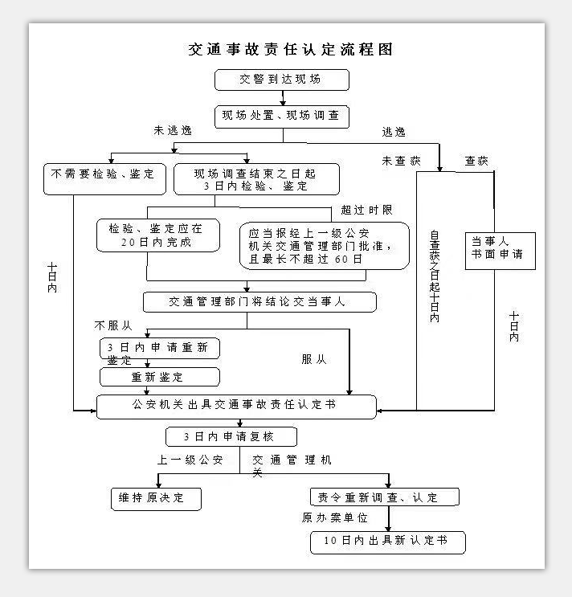

六、收费标准及依据

1.不收费

七、办公地点和时间

**1.办公地点：**桃江县桃花江镇芙西路292号（桃江县公安局交通警察大队事故处理中队）

**2.办公时间：**法定工作日

①夏季（7月1日—9月30日）：

上午 8∶00—12∶00 下午：15∶00—18∶00

②冬季（10月1日—次年6月30日）

上午 8∶00—12∶00 下午：14∶30—17∶30

八、业务咨询、投诉电话

1.业务咨询电话：0737—8881788

2.监督投诉电话：0737—8788959

3.快递服务窗口：15273789518